暨南大学本科实验报告专用纸
暨南大学本科实验报告专用纸
课程名称 高级语言程序设计 成绩评定
实验项目名称 C语言编程设计 指导教师 张鑫源
实验项目编号 077 实验项目类型 实验地点
学生姓名 李媛 学号 2019050385
学院 智能科学与工程学院 系 19 专业 信息安全
实验时间 2020 年 3月30日 午～ 4月7日

- 实验目的
- 学会运用VS程序编写代码

- 通过上机的实际操作进一步理解C语言

- 学会运用循环和选择语句
- 实验内容和要求
- 按照规定的要求输出欧拉函数集合中的元素以及值

- 主要仪器设备
仪器：计算机
实验环境：VS2019

- 源程序
- 编写源程序代码
#define _CRT_SECURE_NO_WARNINGS
#include <stdio.h>
int main()
{
int n, j=1;
int i,e=0;
printf("请输入一个小于1000的整数：\n");
scanf_s("%d", &n);
if (n <= 1000)/*判断是否进行了非法输入*/
{
for (j = 1; j <= n; j++)/*按照从小到大的顺序寻找满足条件的自然数*/
{
for (i = j; i > 0; i--)
{
if (n % i == 0 && j % i == 0)
{
if (i == 1)/*保证最大公约数一定为1*/
{
e = e + 1;
printf("对于整数%d,欧拉函数中第%d个元素为%d\n", n, e, j);/*输出满足条件的自然数并结束循环*/
}
break;
}
}
}
printf("欧拉函数的值为：%d\n", e);
}
else
printf("输入数据错误\n");
return 0;
}
- 实验步骤与调试
步骤一：根据流程图编写代码过后，创建一个新的空项目，将源代码输入
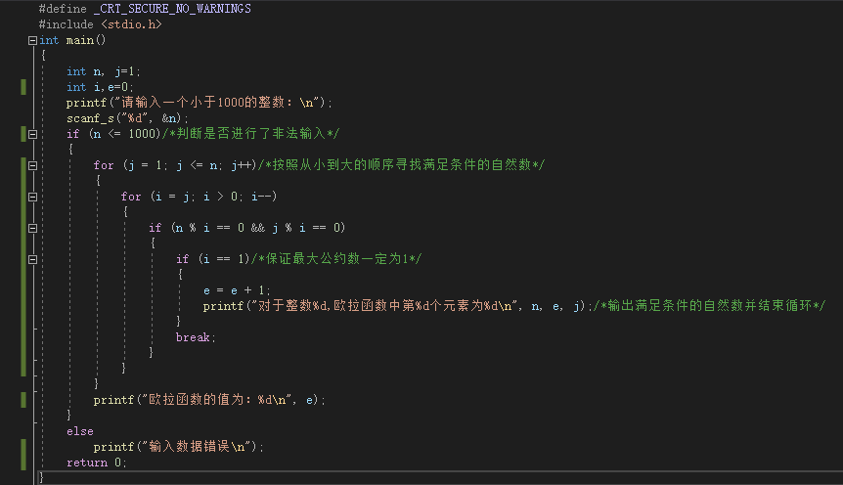

步骤二：为了对源程序的语法错误以及逻辑错误的进行发现，点击“生成解决方案，根据提示，代码书写正确
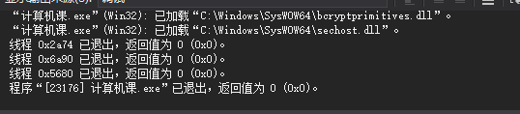
步骤三：进行本地调试并输入
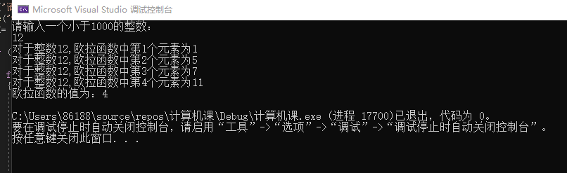

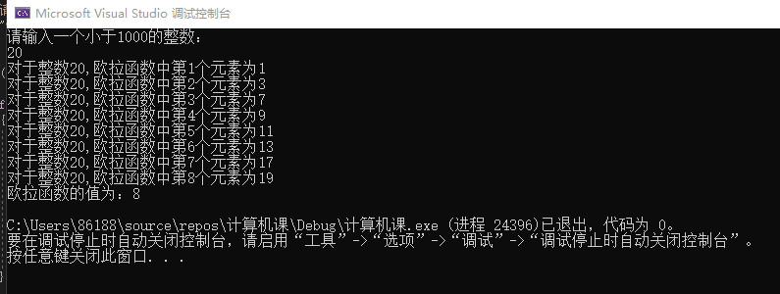

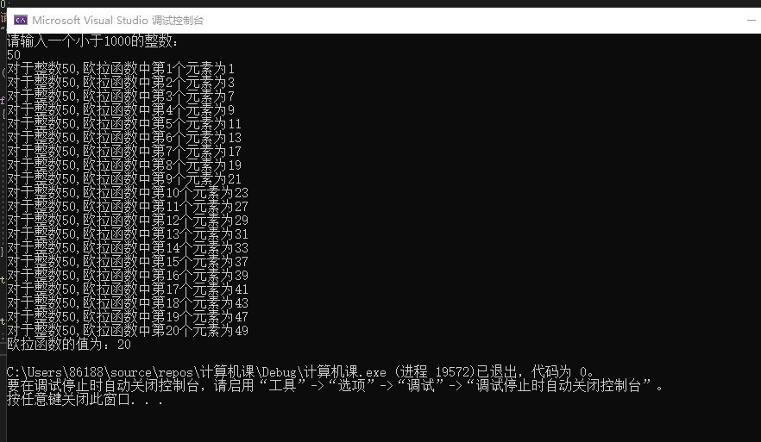

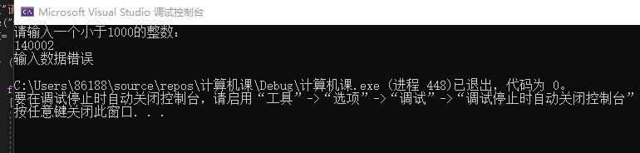
- 实验结果与分析
实验结果：经过修正调试，成功输出了正确和结果
实验结果：经过修正调试，成功输出了正确和结果

